国家标准《碳化硅单晶位错密度的测试方法》
编制说明（预审稿）
- 工作简况
- 立项目的和意义
随着科技的发展和进步，第三代半导体材料碳化硅（SiC）取得了令人瞩目的成就，所研发的碳化硅器件的性能指标远超当前硅基器件，并且成功实现了部分碳化硅器件的产业化，在一些重要的能源领域开始逐步取代硅基电力电子器件，并逐步展现出巨大的潜力。随着SiC单晶和外延技术的进步，碳化硅器件将逐步展现出其性能和降低系统成本方面的优势，将被广泛应用在5G通信、智能电网、高速轨道交通、新能源汽车、消费类电子等领域。
由于SiC本身的结构特点，在使用SiC形成衬底的过程中，以各种位错（包括刃位错、螺位错及基平面位错）为代表的微观缺陷都会急剧增加，从而大大降低衬底的质量。因此，测量碳化硅单晶抛光片位错密度对改进衬底质量及器件性能具有重要的意义。
- 任务来源
本标准由北京天科合达半导体股份有限公司提出，经国家标准化管理委员会批准，正式列入2019年国家标准制定修订项目计划，项目编号为20190062-T-469，项目名称为《碳化硅单晶抛光片位错密度检测方法》。
本标准起草单位：北京天科合达半导体股份有限公司、中关村天合宽禁带半导体技术创新联盟等。
- 标准项目申报单位简况
北京天科合达半导体股份有限公司成立于2006年9月，专业从事第三代半导体碳化硅晶片的研发、生产和销售的高新技术企业。公司依托于中国科学院物理所十余年在碳化硅领域的研究成果，经过多年卓有成效的研究，公司研发出拥有自主知识产权的碳化硅晶体生长炉和碳化硅晶体生长、加工技术和专业设备，建立了完整的碳化硅晶片生产线，在国内率先实现了碳化硅晶片的产业化生产，成为全球碳化硅晶片的主要生产商之一。
中关村天合宽禁带半导体技术创新联盟于2016年4月27日，在国家科技部、北京市科委、新疆生产建设兵团科技局和北京市民政局的大力支持下，由从事宽禁带半导体研发、生产及应用等领域的企（事）业单位、大专院校、科研院所等，按照平等、合作、互助、互惠的原则，本着共创市场、共享成果、共同发展的理念，自愿联合组成的经北京市社会团体登记管理机关核准登记的全国性非营利性社会团体法人单位。2016年11月联盟成为中关村标准化协会首批会员单位；2018年4月成为国家标准化管理委员会第二批团体标准试点单位。
- 主要工作过程
本标准由北京天科合达半导体股份有限公司、中关村天合宽禁带半导体技术创新联盟负责起草工作。
- 标准起草单位和参与单位在接到全国半导体设备与材料标准化技术委员会下达的项目任务后，成立了专门的《碳化硅单晶抛光片位错密度检测方法》起草工作组，并制定了相关工作计划。根据工作计划进度安排，标准编制组收集查阅了国内外相关政策、标准、文献，经过组内多次研讨，确定了标准的框架和主要内容，并于2019年9月形成了标准的草案稿，上报给全国半导体设备与材料标准化技术委员会材料分会（SAC/TC 203/SC2）。
二、标准编制原则和依据
1. 标准编制原则
标准的编写格式按GB/T 1.1-2020《标准化工作导则 第1部分：标准化文件的结构和起草规则》的统一规定和要求进行编写。
- 标准的主要内容和依据
  - 标准的主要内容和适用范围
本文件规定了利用KOH熔融液腐蚀SiC晶片对碳化硅单晶抛光片位错密度检测的方法。主要内容包括范围、原理、化学试剂、设备、试样制备、测试程序、结果计算、精密度、测试报告。
本文件适用于检测面法线方向与C面夹角范围为0°～8°的碳化硅单晶抛光片的位错密度的检测。
2.2 标准主要内容与确定依据
2.2.1 本标准原理提要
采用择优化学腐蚀技术显示位错。由于晶体中位错线周围的晶格发生畸变，当用KOH熔融液腐蚀晶体表面时，在晶体表面上的位错线露头处，腐蚀速度较快，因而容易形成由某些低指数面组成的带棱角的具有特定形状的腐蚀坑。在显微镜下观察并按一定规则统计这些具有特定形状的腐蚀坑，可得到位错密度值。
2.2.2 试样制备
（1）抛光片制备：样品经X射线定向，定向出晶体学c轴即(0001)面。按正交取向偏离角切取SiC晶片，偏离角范围为0°~8°。将切割好的晶片使用专用石蜡粘接在载片盘上进行研磨和抛光。碳化硅单晶抛光片的制备要求应符合GB/T 30656-2014中的规定。制备好的碳化硅单晶抛光片表面粗糙度（Ra）≤1nm。。
（2）抛光片的腐蚀：将氢氧化钾放在具备耐高温且性能稳定的材质容器中加热熔化，使熔体温度保持在550℃±10℃，将待腐蚀的碳化硅单晶抛光片预热2min~5min后放入KOH熔融溶液中，腐蚀（15∼25）min。腐蚀环境温度应保持恒温24℃±5℃范围内；取出晶片冷却，先用大量的去离子水洗涤，再用无水乙醇浸泡并擦拭若干次进行清洁，去除晶片表面的腐蚀残留物。
2.2.3 测试程序
（1）位错腐蚀坑特征：
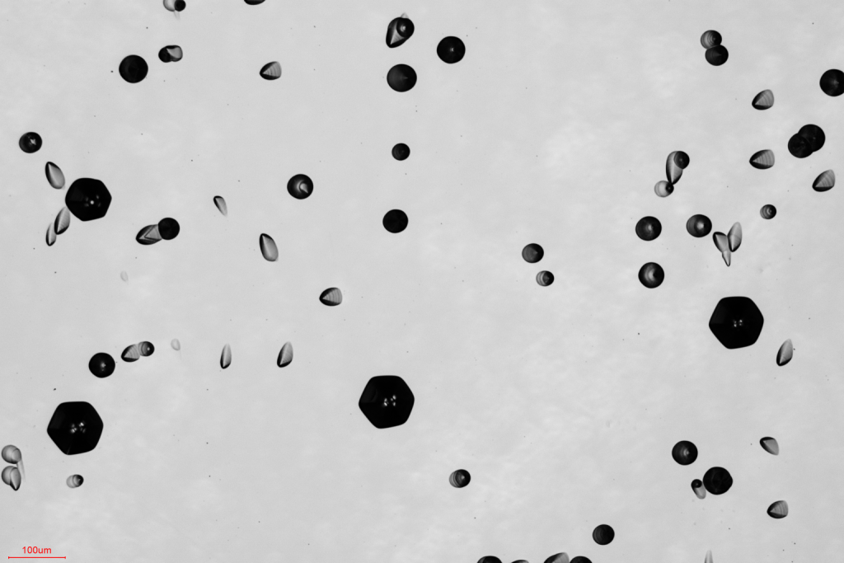
- Si面腐蚀坑形貌图
Si面的位错腐蚀坑图形见图1。
微管为大的六方形腐蚀坑，直径约80μm～120μm，腐蚀坑底部可见孔洞；
螺位错（TSD）为中等尺寸的六方形腐蚀坑，直径约100μm∼120μm，有尖的底且稍偏向一边，边到底有六条暗纹；
刃位错（TED）为小的六方形腐蚀坑，直径约50μm∼80μm，有尖的底且稍偏向一边，边到底有六条暗纹；
基平面位错（BPD）为更小一些的椭圆形腐蚀坑，直径约30μm∼60μm，有底且严重偏向椭圆的一边；
腐蚀坑的直径大小随腐蚀程度有所变化，可根据其相对大小来进行位错缺陷种类识别。
（2）测试点的分布
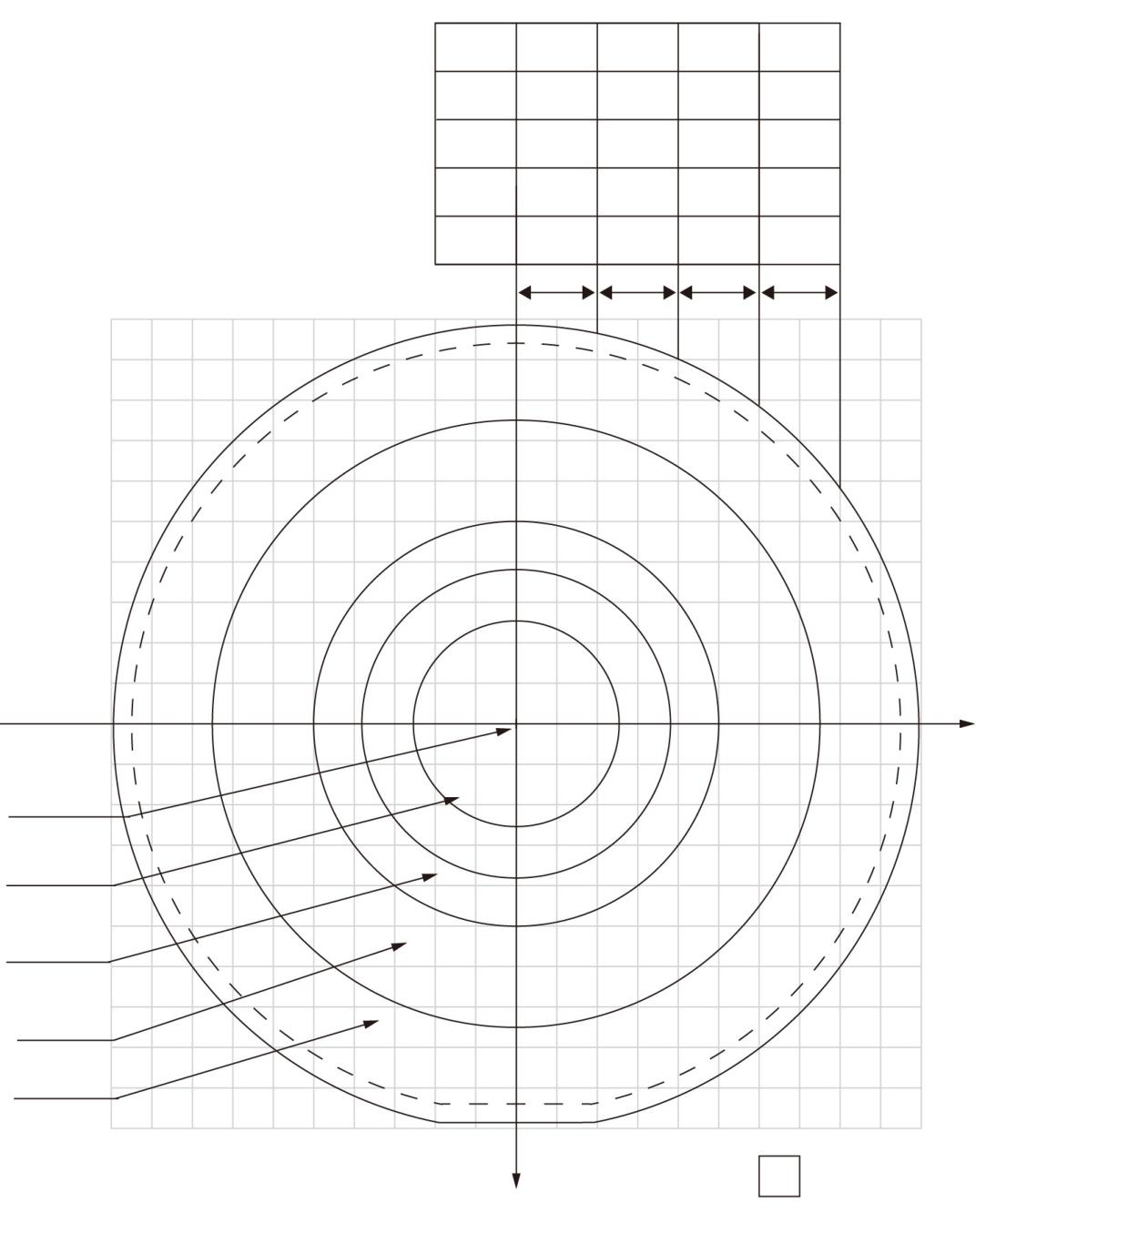
10mm
<1100>
<1120>
1点
8点
16点
16点
16点
2英寸
3英寸
4英寸
6英寸
8英寸
10mm
15mm
20mm
20mm
20mm
10mm
15mm
20mm
20mm
20mm
——
——
——
20mm
20mm
——
——
——
20mm
20mm
- 腐蚀坑检测位置图
将腐蚀后的晶片置于光学显微镜的载物台上，采用10X物镜，10X目镜观察，每个点的视场面积大小为0.3~1mm²。
测量点分布如图2所示，具体分布为：
2英寸晶片测量点为中心1点，半径10mm圆周上均匀取8点，半径20mm圆周上均匀取16点，共25点；
3英寸晶片测量点为中心1点，半径15mm圆周上均匀取8点，半径30mm圆周上均匀取16点，共25点；
4英寸晶片测量点为中心1点，半径20mm圆周上均匀取8点，半径40mm圆周上均匀取16点，共25点；
6英寸晶片测量点为中心1点，半径20mm圆周上均匀取8点，半径40mm圆周上均匀取16点，半径60mm圆周上均匀取16点，共41点。
8英寸晶片测量点为中心1点，半径20mm圆周上均匀取8点，半径40mm圆周上均匀取16点，半径60mm圆周上均匀取16点，半径80mm圆周上均匀取16个点，共57个点。
2.2.4 测量
记录每个观察点的位错个数。视场边界上的位错腐蚀坑，其面积必须有一半以上位于视场内才予以计数，不符合特征的坑或其他形状的图形不记数。如发现视场内污染点或其他不确定形状的图形很多，应考虑重新制样。
2.2.5 结果计算
碳化硅单晶抛光片平均位错密度按公式（1）计算：
………………………………………………………(1)
式中：
—平均位错密度，个/cm²；
i — 测量点的数目，i = 1,2,3……n；
N_{i} ⎯ 第i个测量点的位错数目；
S ⎯ 观察视场的面积，cm²；
n ⎯ 测试点的总数，个。
- 精密度的试验数据分析
本方法的精密度是由起草单位和验证单位在同样条件下，用光学显微镜对经过KOH腐蚀过的碳化硅抛光片进行重复性验证，并根据标准偏差公式和重复性试验数据计算得出标准偏差和相对偏差。
3.1 试验情况
重复性验证由北京天科合达半导体股份有限公司，中国科学院上海硅酸盐研究所两家家单位分别对经KOH腐蚀过的2寸、3寸、4寸、6寸碳化硅单晶抛光片进行重复性测试，计算得出其标准偏差和相对偏差。
表 1 2寸SiC单晶抛光片位错密度测试结果
规格型号 | 2"4H-N | 晶片编号 | TKR01AKKB18 | 检测日期：
刻蚀液温度 | 540 °C±20°C | 刻蚀时间 | 20min | 2020.08.05
测试单位 | TSD | TED | BPD | 平均位错密度
天科合达 | 2617 | 9912 | 894 | 13424
中国科学院上海硅酸盐研究所 | 2905 | 11015 | 976 | 14896
表2 3寸SiC单晶抛光片位错密度测试结果
规格型号 | 3"4H-N | 晶片编号 | TKS46AGB02 | 检测日期：
刻蚀液温度 | 540 °C±20°C | 刻蚀时间 | 20min | 2020.08.05
测试单位 | TSD | TED | BPD | 平均位错密度
天科合达 | 283 | 2983 | 0 | 3266
中国科学院上海硅酸盐研究所 | 312 | 3311 | 0 | 3623
表3 4寸SiC单晶抛光片位错密度测试结果
规格型号 | 4"4H-N | 晶片编号 | JS013200321 | 检测日期：
刻蚀液温度 | 540 °C±20°C | 刻蚀时间 | 20min | 2020.08.06
测试单位 | TSD | TED | BPD | 平均位错密度
天科合达 | 299 | 4849 | 357 | 5506
中国科学院上海硅酸盐研究所 | 332 | 5399 | 394 | 6125
表4 6寸SiC单晶抛光片位错密度测试结果
规格型号 | 6"4H-N | 晶片编号 | JR083190706 | 检测日期：
刻蚀液温度 | 540 °C±20°C | 刻蚀时间 | 20min | 2020.08.06
测试单位 | TSD | TED | BPD | 平均位错密度
天科合达 | 228 | 3364 | 647 | 4239
中国科学院上海硅酸盐研究所 | 253 | 3738 | 720 | 4712
3.2重复性测试值分析
从以上重复性测试结果可以看出，碳化硅单晶抛光片平均位错密度的重复性相对偏差不大于10%，再现性相对偏差不大于10%。
三、标准水平分析
本标准是国内首次制定，在国际上也无国际标准、国外国家标准和行业标准，其标准水平达到了国际一般水平。
四、与有关的现行法律、法规和强制性国家标准的关系
本标准符合国家现行法律、法规、规章和强制性国家标准的要求，本标准有助于《中华人民共和国产品质量法》等相关法律、法规、规章和强制性国家标准的实施。
五、重大分歧意见的处理经过和依据
无。
六、国家标准作为强制性国家标准或推荐性国家标准的建议
本标准建议作为推荐性标准发布实施，若对结果有疑义，以供需双方商议的测试方法为准。
七、贯彻国家标准的要求和措施建议
无。
八、废止现行有关标准的建议
本标准不涉及对现行标准的废止情况。

